Phác thảo mô hình công nghệ ứng dụng

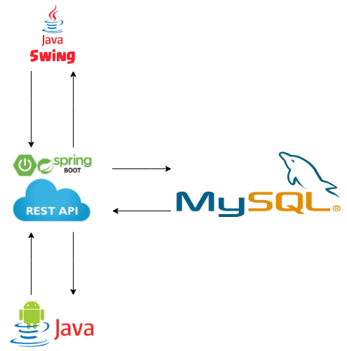

Phác thảo sơ đồ ứng dụng

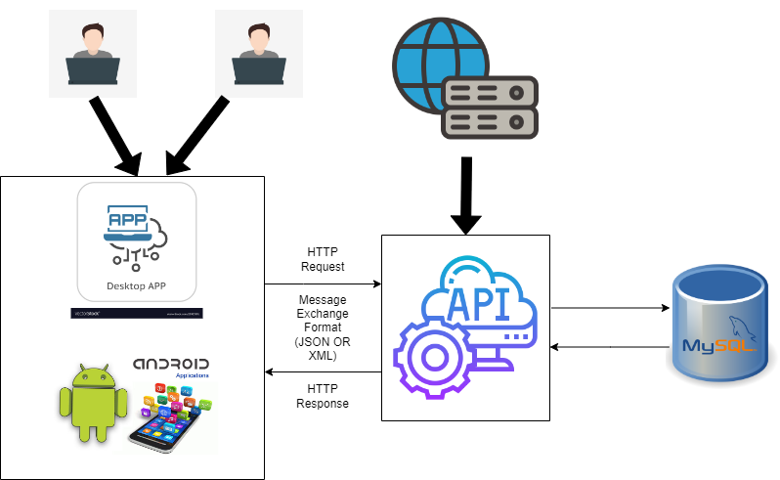

Sơ đồ quan hệ thực thể ERD

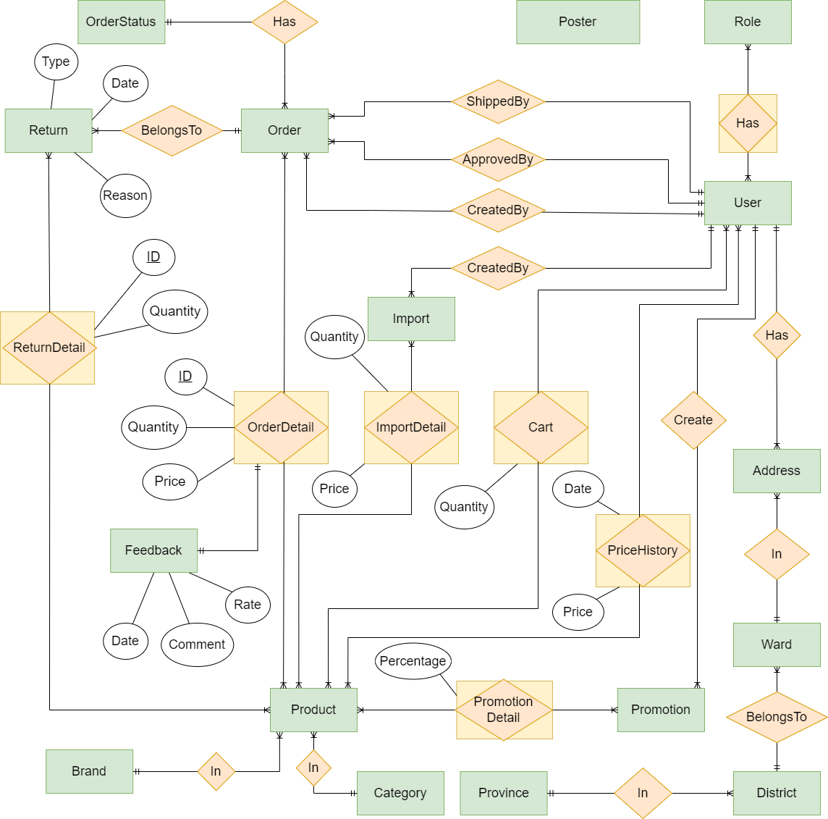

Chi tiết thực thể

|  |  |  |
| --- | --- | --- |
| STT | Tên bảng | Diễn giải |
| 1 | User | Thông tin về người dùng |
| 2 | Roles | Thông tin về các vai trò |
| 3 | User_Roles | Thông tin về vai trò của từng user |
| 4 | Province | Thông tin về các tỉnh thành |
| 5 | District | Thông tin về quận, huyện |
| 6 | Ward | Thông tin về xã, phường |
| 7 | Address | Thông tin về địa chỉ của người dùng |
| 8 | Category | Thông tin về các danh mục sản phẩm |
| 9 | Brand | Thông tin về các thương hiệu |
| 10 | Poster | Thông tin về các poster |
| 11 | Cart | Thông tin về sản phẩm trong giỏ hàng |
| 12 | Order | Thông tin về đơn hàng của khách hàng |
| 13 | OrderDetail | Thông tin chi tiết của đơn hàn |
| 14 | Import | Thông tin về phiếu nhập hàng |
| 15 | ImportDetail | Thông tin chi tiết phiếu nhập |
| 16 | Product | Thông tin về các sản phẩm của cửa hàng |
| 17 | Feedback | Thông tin về đánh giá sản phẩm của khách hàng |
| 18 | OrderStatus | Thông tin về các trạng thái của đơn hàng |
| 19 | Return | Thông tin về phiếu trả hàng của khách |
| 20 | ReturnDetail | Thông tin chi tiết phiếu trả |
| 21 | Promotion | Thông tin đợt khuyến mãi |
| 22 | Promotion | Thông tin chi tiết trong đợt khuyến mãi |
| 23 | PriceHistory | Thông tin lịch sử giá của một sản phẩm |

* **Province** (ProvinceID, Name, Code)
* **District** (DistrictID, Name, Prefix, *ProvinceID*)
* **Ward** (WardID, Name, Prefix, *DistrictID*)
* **Poster** (PosterID, Is_active, Name, Type)
* **User** (UserID, Username, Email, FirstName, LastName, Phone, Password, Status)
* **Role** (RoleID, Name)
* **User_Role** (UserID, RoleID)
* **Address** (AddressID, SpecificAddress, *WardID, UserID*)
* **Brand** (BrandID, Name, Description)
* **Category** (CategoryID, Image, Name, Note)
* **Product** (ProductID, Name, CalculationUnit, Description, Discount, Image, Price, Quantity, SoldQuantity, Specification, Status, *BrandID, CategoryID*)
* **Cart** (CartID, Quantity, *ProductID, UserID*)
* **OrderStatus** (StatusID, Description)
* **Order** (OrderID, Date, TotalPrice, Address, *StatusID, UserID, ShipperID, ApproverID*)
* **OrderDetail** (OrderDetailID, Price, Quantity, *OrderID, ProductID*)
* **Import** (ImportID, Date, TotalPrice, *UserID*)
* **ImportDetail** (ImportDetailID, Price, Quantity, *ImportID, ProductID*)
* **Feedback** (FeedbackID, Comment, Rate, Date, *OrderDetailID*)
* **PriceHistory** (PriceHistoryID, Date, Price, *ProductID, UserID*)
* **Promotion** (PromotionID, StartDate, FinishDate, *UserID*)
* **PromotionDetail** (PromotionDetailID, Percentage, *PromotionID, ProductID*)
* **Return** (ReturnID, Date, Reason, Type, *OrderID*)
* **ReturnDetail** (ReturnDetailID, Quantity, *ReturnID, ProductID*)

Class Diagram

